5/18 강의노트

데이터 시각화

Matplotlib : 파이썬의 표준 시각화 라이브러리

Seaborn : 통계분석에 좀더 최적화된 시각화 라이브러리

Plt.plot : 시각화할 데이터를 입력

Plt.Ylabel : y축에 붙는 이름표를 지정

Plt.show() : 그린 그래프를 시각적으로 보여주는 명령어



x축은 인덱스를 따라서 0, 1, 2, 3로 자동생성 y축은 입력한 데이터값으로 그래프를 그림

두개의 리스트를 입력하여 그래프를 그리면 각각 x축, y축으로 인지하여 그래프를 출력함

그래프 세부설정 변경

“ro” : r은 Red, o는 점을 의미 해당 매개변수의 디폴트값은 b- (b는 Blue, -는 선을 의미)

Plt.axis : 축의 범위를 나타냄(각각 xmin, xmax, ymin, ymax를 의미)

다수의 그래프 및 범례 추가

x/y label로 축 이름을 지정, title로 그래프 제목 지정

legend로 각 그래프의 범례를 표현함

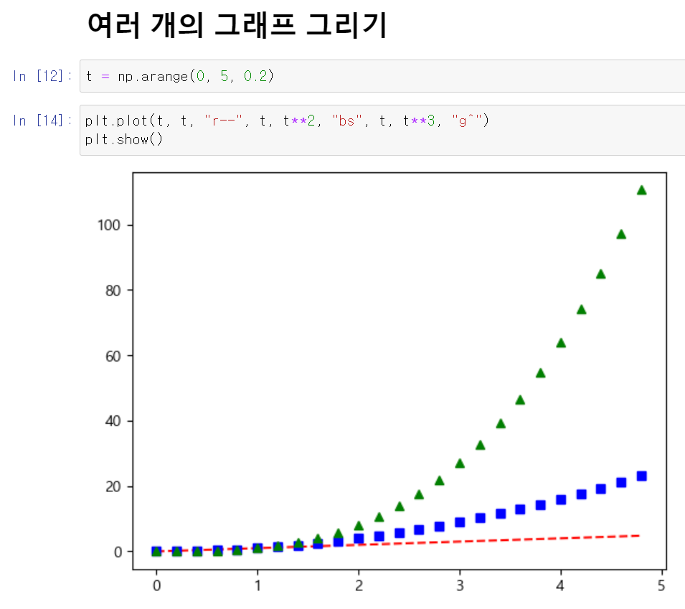

넘파이 배열로 다수의 그래프 그리기, 선/색깔/마커는 순서 상관없음

Fill_between : 그래프에서 영역을 지정하여 색으로 채우기 가능

Alpha는 투명도

Fill_betweenx : fill_between의 x/y 반전형태, color로 색 지정 가능

Fill : 영역을 직접 지정하여 채우기, x축 좌표 리스트, y축 좌표 리스트를 나열하여 영역을 지정함

그래프별로 상세한 설정이 필요할 경우 plot 함수를 다수를 사용함

Color은 이름 뿐 아니라 색상코드로 지정이 가능함 (rgb)

Linewidth 및 markersize로 선이나 마커의 크기/굵기를 지정 가능

Plt.grid(True)로 격자 설정이 가능함

Color, alpha, linestyle로 격자의 커스터마이징이 가능함

Xticks, yticks로 눈금의 표기 단위를 변경할 수 있음

눈금이 표기를 직접 바꾸고 싶으면 labels 매개변수로 지정해줄 수 있음 labels 함수에서 앞의 매개변수 명칭은 ticks임

매개변수 지정으로 커스터마이징 가능

Title : 제목 설정, loc을 이용하여 위치 변경 가능